 | 

millenium challenge account
burkina faso

Assistance technique pour le développement et la mise en œuvre d’un programme de formation en opération et maintenance (o&m), la création et la formation d’associations d’usagers de l’eau (aue) et la création d’un fonds d’entretien
Marché n° 196/AD7/MrAt04/CS/20104

Rapport final sur le suivi et appui aux OUEAs et à l’AMVS en O&M sur les anciens et nouveaux périmètres
Version finale
Livrable 7.5

Juillet 2014

 | 

Les points de vue exprimés dans ce document sont ceux du consultant et ne reflètent pas nécessairement ceux du MCA-Burkina ou du MCC.

Groupement SHER-GRET |  |  | Nom de la mission  Assistance technique pour le développement et la mise en œuvre d’un programme de formation en opération et maintenance (O&M), la création et la formation d’associations d’usagers de l’eau (AUE) et la création d’un fonds d’entretien |  |  |  | N° de projet :  BKF66_MCA AD7
Version : | Nb pages : | Document : Livrable 7.5: Rapport final sur le suivi et appui aux OUEAs et à l’AMVS en O&M sur les anciens et nouveaux périmètres |  | Date : | Rédigé par : | Vérifié par : | Validé par :
01 | 31 | Version finale |  | 24/07/14 | KS/TN | TN | Client

Rapport final sur le suivi et appui des AUE et AMVS
Table des matières
1 Introduction 5
2 Organisation de la mise en œuvre 5
2.1 Présentation de la méthode de travail 6
2.2 Les ressources humaines 7
2.3 La logistique 8
2.4 Collaboration avec les partenaires de terrain 8
2.5 Coordination/supervision 8
3 Synthèse des activités d’Appui/suivi 10
3.1 Activités d’appui aux OUEAs 10
3.1.1 Appui à la gouvernance 10
3.1.2 Appui à l’entretien des réseaux et de la station de pompage 10
3.1.3 Appui à la gestion de l’eau dans les périmètres 10
3.1.4 Appui à la gestion administrative et financière 11
3.2 AMVS 11
3.2.1 Appui à l’entretien des infrastructures structurantes et à la gestion de l’eau du réservoir du Sourou 11
3.2.2 Appui à l’exercice des fonctions du service de supervision 12
3.2.3 Appui à l’exercice des fonctions de maître d’ouvrage délégué 12
3.2.4 Organisation du Consultant 12
4 Performance globale des acteurs 13
4.1 Rappel sur les indicateurs 13
4.2 OUEAs 13
4.2.1 Tenue des cahiers des stations de pompage 13
4.2.2 L’efficience de l’irrigation 15
4.2.3 Respect des règles l’exploitation des périmètres 16
4.2.4 Elaboration des plans O&M 16
4.2.5 Entretien des périmètres irrigués (% réalisé) 17
4.2.6 Taux de participation des membres aux travaux collectis 17
4.2.7 % des femmes dans les bureaux des OUEAs 19
4.2.8 Nombre d’AG tenue dans l’année 19
4.2.9 Communication de l’ordre du jour de l’AG à l’avance 20
4.2.10 Nombre d’audit interne des comptes par le comité de contrôle 20
4.2.11 Préparation du budget annuel à temps 21
4.2.12 Remise des rapports techniques et financiers à l'AMVS à temps 21
4.2.13 Taux de recouvrement des redevances 21
4.3 AMVS 23
5 Conclusions et Recommandations 25
5.1 OUEAs 26
5.2 AMVS 28

Glossaire
Aire de service : La notion d’Aire de Service est d’une grande importance sur le plan légal mais aussi sur le plan technique. C’est l’Aire de juridiction d’une OUEA et c’est aussi une unité hydraulique (l’ensemble d’un aménagement ou un quartier/secteur hydraulique d’un aménagement). Les personnes qui exploitent des terres dans l’aire de Service d’une OUEA en sont membres d’office et ont en particulier, un droit d’accès à l’eau d’irrigation. Une OUEA ne peut intervenir en dehors de son Aire de Service. Les droits légaux conférés aux OUEA sont donc applicables uniquement à l’intérieur de leur Aire de Service.

Unité : L’Aire de Service d’une OUEA est subdivisée en « Unités » à la fois pour son fonctionnement et la représentation des membres.

Représentant d’Unité ou délégués d’unité : membres élus par l’ensemble des autres membres d’une unité pour les représenter à l’Assemblée Générale à l’image des citoyens qui élisent leurs députés à l’Assemblée Nationale.

Introduction
Ce rapport vient en complément des deux précédents livrables sur l’appui et le suivi des OUEAs des anciens et nouveaux périmètre. Il est une synthèse des recommandations et conclusions de ces deux précédents rapports. Le détail des activités d’appui/suivi des OUEAs et de l’AMVS sont repris dans les livrables 7.1 et 7.2.
Pour rappel, les activités étaient différentes dans les deux approches – OUEAs des anciens périmètres opérationnelles et autonomes, OUEAS des nouveaux périmètres avec un opérateur eau.
L’objectif de la mission est de contribuer à la réussite du nouveau plan O&M dans les anciens et nouveaux périmètres en apportant un appui-conseil aux OUEAs et à l’AMVS pendant les six premiers mois de sa mise en œuvre. Pratiquement, il s’agissait d’accompagner les OUEAs et l’AMVS dans leurs fonctions, de mettre en pratique les connaissances acquises pendant les formations et apporter les corrections nécessaires.

Organisation de la mise en œuvre
En préambule, il faut rappeler qu’à l’origine la phase d’appui et de suivi des périmètres (anciens et nouveaux) devait se dérouler en quatre étapes décalées dans le temps, (i) appui/suivi des 4 premières OUEA des anciens périmètres, (ii) appui/suivi des 4 suivantes OUEAS des anciens périmètres, (iii) appui/suivi des OUEAs du lot I du périmètre de Di et (iv) appui/suivi OUEAS du lot II du périmètre de Di.
Or, la phase d’appui/suivi s’est déroulée en une seule étape de novembre 2013 à juillet 2014 pour les raisons suivantes :
- Anciens périmètres : retards de légalisation des OUEAs et de la mise à disposition d’un fond de démarrage des OUEAs des anciens périmètres en novembre 2013,.
- Nouveaux périmètres : retards dans la livraison des secteurs du nouveau périmètre de Di et de la phase concurrentielle du processus d’attribution des terres.
Pour les anciens périmètres, il faut aussi signaler que les OUEAs des anciens périmètres n’ont pas pu gérer une campagne d’irrigation complète puisque la campagne sèche 2013-2014 a démarré en septembre/octobre 2013 sous l’égide des coopératives. Le transfert coopérative-OUEA s’est effectué après le démarrage de la campagne sèche 2013-2014.
Quant au nouveau périmètre de Di, seules 3 OUEAs (S1, S2 et C4) ont pu réaliser une campagne d’irrigation, la campagne sèche 2013-2014. Les exploitants de ces secteurs ont également mis en valeur ces secteurs durant la campagne humide 2013, mais les OUEAs n’étaient pas encore créées. Durant ces 2 campagnes la gestion de l’eau de ces secteurs a été assurée par l’opérateur eau (AD10) et les OUEAs n’étaient « qu’observateur » des activités d’O&M. Cependant, le consultant a appuyé ces OUEAs durant la campagne sèche 2013-2014 pour leur expliquer ce qu’effectue le personnel d’AD10 : AD10 s’occupe de l’exploitation des périmètres et AD7 encadre/accompagne les OUEAs afin de leur montrer et expliquer les tâches quotidiennes du personnel d’AD10.
Toutefois, AD7 a sensibilisé les OUEAs dés le départ à travailler comme si elles étaient autonomes et prenaient en charge toutes les dépenses d’O&M et la collecte des redevances. Elles ont mené toutes leurs activités courantes comme conseillé. Cependant, elles n'ont pas, par exemple, payé les factures de la SONABEL ou payé le personnel en charge de l’O&M (responsable des stations, et aiguadiers) qui étaient pris en charge par l’opérateur eau.
Concernant les derniers secteurs, C1, C2, C3 et Nord ; dont les travaux d’aménagement se sont terminés durant le deuxième trimestre 2014 ainsi que la création des OUEAs suite aux retards du processus aléatoire d’attribution des terres ; le consultant AD7 les a appuyé, en parallèle des formations, à préparer la campagne humide 2014, élaborer le budget O&M des OUEAs, leur expliquer les activités O&M du personnel de l’opérateur Eau sur les autres secteurs opérationnels (S1, S2 et C4).
Un résultat concret de l’accompagnement à ces OUEAs des nouveaux périmètres de Di, pas encore opérationnelles, est qu’elles ont déjà commencé à collecter les redevances de la campagne humide 2014 afin de constituer un fond de roulement pour la campagne humide 2015. Pour rappel, les OUEA sont financées par le MCA durant leurs deux premières campagnes d’irrigation, soit les campagnes humides 2014 et sèche 2014-2015 pour ces 4 OUEAs.

Présentation de la méthode de travail
Au démarrage de la phase d’appui le principe de cette phase consistait à :
- Présentation des documents de suivi des activités des OUEAs à mettre en place (Cahier suivi station, cahiers caisse, etc.) des modules avec les OUEA au démarrage de la phase d’appui/conseil ;
- Mise en œuvre des activités O&M des OUEA ;
- Séances en plénières sur les difficultés rencontrées par les OUEA lors de la mise en oeuvre et résolutions des problèmes avec AD7.
Ensuite, les activités d’appui ont consisté à encadrer les OUEAs selon le processus cyclique suivant pour les 4 thèmes - Gestion de l’eau, Entretien des périmètres, gestion administrative et financière et Gouvernance :
- Suivi des OUEA
- Identification des lacunes/difficultés
- Recyclage et/ou discussions avec les OUEAs sur des solutions adaptées ;
Figure 1 : Processus cyclique des activités d'appui/conseil

Public cible :
Le public cible est composé du
- Comité de gestion des OUEAs
- Personnel rémunéré des OUEAs : aiguadier, responsable de station
- Personnel technique de l’AMVS
Points focaux :
Il a été convenu avec les OUEAs de désigner des personnes ressources (points focaux) pour les différentes thématiques :
- Gouvernance : Trésorier et Secrétaire
- Gestion comptable et administrative : Trésorier
- Gestion de l’eau et entretien : Responsable irrigation du Comité de Gestion, Aiguadiers (réseau d’irrigation) et responsable de station (Station de pompage)
Il a aussi été demandé à l’AMVS de désigner un point focal, Mr Eric RIPAMA, pour le suivi des activités d’appui/conseil des OUEA menée par le Consultant AD7.
Documents de travail :
Les documents de travail utilisés dans le cadre du suivi et de l’appui aux OUEAs sont :
- Les modules de formation de l’AMVS et OUEA (Livrables 6.1 et 6.9)
- Les annexes du contrat de transfert concernant les règles spécifiques d’entretien et d’exploitation des périmètres
- Le plan O&M.
Remarque :
Anciens périmètres :
Les fonds de démarrage ont été mis à disposition des OUEA des anciens périmètres le 15/12 avec les premiers mouvements de fonds sur le compte à partir de janvier 2014. Les OUEAs ne souhaitaient pas démarrer leurs activités tant qu’elles n’étaient pas légalisées et ne disposaient pas de fonds de démarrage.
Le consultant avait démarré la phase d’appui/conseil avec le recyclage des OUEAs des anciens périmètres avant que les fonds de démarrage ne soient mis à disposition. , mais
Nouveaux périmètres :
Sur les nouveaux périmètres de Di, le principe est de suivre les activités de AD10 (opérateur Eau) avec les OUEAs afin de leur expliquer ce qu’effectue le personnel de AD10 (responsable de station, aiguadier, comptabilité, etc.). AD10 s’occupe de la gestion de l’eau du périmètre et AD7 encadre/accompagne les OUEAs afin de leur montrer et expliquer les tâches quotidiennes du personnel d’AD10. Toutes les activités menées par les animateurs avec les OUEAs étaient programmées en concertation avec AD10.
La légalisation des OUEAs S1 et S2 de Di date du 15 janvier 2014. Ces OUEAs souhaitaient une installation officielle à l’image de celles des anciens périmètres de Niassan avant de s’impliquer pleinement dans la mise en œuvre des activités qui sont les siennes. Avec les explications et sensibilisation faites par le consultant, elles ont compris et se sont impliquées dans la mise en œuvre de leurs activités depuis le mois de décembre 2013.

Les ressources humaines
Les ressources humaines mobilisées pour les activités de suivi et d’appui aux OUEAs et à l’AMVS comprennent :
- Le chef de mission adjoint pour coordonner l’ensemble des activités et il sera particulièrement charge de l’appui à la gouvernance et la gestion financière;
- L’expert O&M pour l’appui aux OUEAs et l’AMVS sur l’exploitation et l’entretien, la préparation des calendriers d’irrigation ;
- L’expert Gestion de l’eau, pour l’appui aux OUEAs et l’AMVS sur la gestion de l’eau
- L’expert agroéconomiste pour l’appui aux OUEAs sur l’élaboration et le suivi des plans culturaux et calendriers d’irrigation ;
- L’expert électromécanicien pour l’appui aux OUEAs sur l’O&M des stations de pompage et l’appui à l’AMVS pour la supervision des OUEAs sur les stations de pompage
- L’expert formateur sur la gouvernance des OUEAs, l’appui au recrutement du personnel des OUEA et l’appui à l’AMVS pour la tenue des registres des OUEAs
Tous ces experts ont effectué des missions régulières pour appuyer les OUEAs.
Sur le terrain, 3 animateurs (1 sur la gestion de l’eau, 1 sur l’entretien et 1 sur la gestion administrative et financière et la gouvernance) effectuaient un suivi hebdomadaire des OUEAs sur base d’un planning élaborés chaque semaine en concertation avec les OUEAs et transmis à l’AMVS et aux OUEAs. A travers les contacts informels qu’ils ont établis avec les producteurs, ils étaient à même de signaler au chef de mission adjoint les difficultés rencontrées par les OUEAs et les bonnes pratiques / innovations mises en œuvre. Le cas échéant et à la demande du chef de mission adjoint, les animateurs effectuaient des rappels des formations.
Pratiquement, les activités d’appui ont veillé à la bonne compréhension et l’utilisation effective des outils de gestion présentés pendant les formations des OUEAs. Les experts ont également appuyé les OUEAs dans leurs relations avec l’AMVS.

La logistique
Le bureau de DI.
Situé dans l’enceinte de la SOFITEX et à proximité des bureaux de l’opérateur AD10, le bureau de DI a l’avantage d’être proche des différents périmètres d’intervention facilitant ainsi les contacts avec les exploitants et les synergies avec les partenaires sur le terrain notamment l’AMVS et AD10.
Véhicules
Les animateurs sont équipés de moto. Les experts venant en appui utilisent les trois véhicules tout terrain.

Collaboration avec les partenaires de terrain
Le partenaire terrain intervenant dans le cadre du PDA est AD10 avec qui AD7 a le même public cible pour la conduite des activités. AD10 a organisé des séances de formation dans les anciens périmètres de Niassan et dans les nouveaux de Dî. Il a également assuré la fonction d’opérateur eau au niveau des nouveaux périmètres de Dî.
Afin d’éviter le chevauchement des activités de AD7 et AD10, des concertations permanentes se sont faite entre ces deux consultants. En cas de chevauchement de programme, une concertation était diligentée pour accorder les programmes respectifs. La synergie a été étendue à tous les autres partenaires (AMVS, PMC, MCA….).
Sur le nouveau périmètre de Di, des réunions mensuelles regroupant AD10 (Opérateur Eau), l’AMVS et AD7 étaient tenues pour la coordination des activités.

Coordination/supervision
Le dispositif de coordination et de supervision des activités de suivi et appui des OUEAs comprenait :
- l’expert O&M, chef de projets, pour la coordination des activités, le suivi et la vérification de la conformité des interventions et la coordination des missions des différents experts ;
- le chef de mission adjoint pour les relations avec les autres partenaires (courrier, concertations, diffusion des programmes, etc.), la coordination des activités et le suivi au quotidien des équipes d’animateurs et appuyer l’expert O&M dans la coordination des activités et missions des experts.
- l’expert formateur pour le suivi de l’approche « pédagogique » des animateurs.

Synthèse des activités d’Appui/suivi

Activités d’appui aux OUEAs
Les activités d’appui aux OUEAs et les résultats attendus sont décrits ci-après selon les quatre fonctions des OUEAs : (1) gouvernance, (2) entretien des réseaux et station de pompage, (3) gestion de l’eau et (4) gestion administrative et financière. Les activités des OUEAs qui seront appuyées ont été préalablement définies de concert avec les responsables des OUEAs et structurées dans le plan d’action de l’OUEA approuvé par l’assemblée générale.
Toutes les activités d’appui aux OUEAs résumées ci-dessous sont détaillées dans les livrables 7.1 (Appui/suivi aux OUEAs des anciens périmètres) et 7.2 (Appui/suivi aux OUEAs des nouveaux périmètres).

Appui à la gouvernance
Activités | Activités d’appui à :  - l’organisation des réunions de l’assemblée générale  - la définition et mise en œuvre des règles opérationnelles y compris les mécanismes de recouvrement des redevances et le barème de sanctions et les règles pour l’organisation des travaux collectifs.  - la préparation des documents contractuels avec l’AMVS : plan O&M, budget, rapports d’activité et financiers, contrats de fourniture d’eau
Résultats | - Tenue régulière (2 fois par an) des réunions de l’AG  - Adoption et application effective de règles opérationnelles renforçant l’efficacité et la pérennité des OUEAs  - Signature des documents contractuels avec l’AMVS

Appui à l’entretien des réseaux et de la station de pompage
Activités | Activités d’appui à :  - La préparation des plans d’entretien : inspection, priorisation et programmation des travaux d’entretien et définition des moyens nécessaires.  - Suivi de l’exécution des travaux d’entretien
Résultats | - Plan d’entretien définie et approuvée en AG  - Travaux d’entretien réalisés conformément au plan d’entretien

Appui à la gestion de l’eau dans les périmètres
Activités | Activités d’appui à :  - Préparation des plans culturaux  - Préparation des contrats de fourniture d’eau avec l’AMVS  - Mise en œuvre des contrats de fourniture d’eau : suivi des plans culturaux et du fonctionnement de la station de pompage  - Application des règles techniques de distribution d’eau  - Suivi et ajustements de la distribution d’eau
Résultats | - Plan culturaux défini et approuvés en AG  - Cahiers des stations tenus à jour  - Règles de distribution de l’eau adoptées par les exploitants  - Contrats de fourniture d’eau signés entre l’AMVS et les OUEAs

Appui à la gestion administrative et financière
Activités | Activités d’appui à :  - Préparation des budgets  - Tenue de la comptabilité et préparation des rapports financiers  - Gestion des stocks de carburant, pièces détachées de la station de pompage  - Recruter et définir les attributions des employés  - Tenue du registre des membres et des archives de l’OUEA  - Tenue du registre de paiement des redevances
Résultats | - Budgets approuvés en AG et soumis à l’AMVS  - Rapports financiers approuvés en AG et soumis à l’AMVS  - Livres de compte à jour, lisibles et vérifiés par le comité de contrôle  - Liste des membres tenue à jour  - Registre des redevances tenu à jour
Pendant les activités d’appui aux OUEAs, le Consultant a identifié les difficultés de mise en œuvre du plan O&M et les besoins en assistance technique au-delà du Compact qui sont repris dans le chapitre 5.1.

AMVS
Pour rappel, selon le plan d’O&M, les principales attributions de l’AMVS sont :
- L’élaboration des contrats de transfert des périmètres irrigués aux OUEAs (activité déjà réalisée en août et septembre 2013)
- L’entretien des infrastructures structurantes et la gestion de l’eau du réservoir du Sourou pour la mise en œuvre des contrats de fourniture d’eau
- L’exercice des rôles du service de supervision des OUEAs qui comprend notamment la vérification du fonctionnement légal et des finances des OUEAs et l’établissement des OUEAs dans tous les anciens périmètres et la tenue du registre des OUEAs
- L’exercice des rôles de maître d’ouvrage délégué qui comprend notamment la signature et le suivi de l’exécution conforme des contrats de transfert de l’usage des périmètres aux OUEAs.

Appui à l’entretien des infrastructures structurantes et à la gestion de l’eau du réservoir du Sourou
Activités | Activités d’appui à :  - La préparation des plans d’entretien : inspection, priorisation et programmation des travaux d’entretien et définition des moyens nécessaires.  - Préparation des budgets d’entretien  - Suivi de l’exécution des travaux d’entretien  - Signature et mise en œuvre des contrats de fourniture d’eau aux OUEAs sur la base des besoins en eau des périmètres et de l’eau disponible dans le réservoir du Sourou
Résultats | - Plans et budgets d’entretien des infrastructures structurantes  - Travaux d’entretien réalisés  - Contrats de fourniture d’eau signés et mis en œuvre.

Appui à l’exercice des fonctions du service de supervision
Activités | Activités d’appui à :  - La mise en place d’autre OUEAs dans les anciens périmètres  - Mise en œuvre de la procédure de supervision telle que décrite dans le Décret sur les OUEAs  - Tenue du registre des OUEAs
Résultats | - Nouvelles OUEAs établies dans les anciens périmètres  - Supervision réalisée conformément au Décret sur les OUEAs  - Registre des OUEAs tenu à jour

Appui à l’exercice des fonctions de maître d’ouvrage délégué
Activités | Activités d’appui à :  - Préparation des contrats de transfert d’usage  - Vérification du respect des règles techniques de distribution d’eau par les OUEAs  - Visites d’inspection des périmètres pour vérifier l’entretien par les OUEAs  - Mise en œuvre des travaux de réhabilitation à charge de l’AMVS prévus dans les contrats de transfert
Résultats | - Signature des contrats de transfert  - Rapports de visites  - Réalisation des travaux de réhabilitations prévus aux contrats de transfert

Organisation du Consultant
Le CDMA a coordonné l’ensemble des activités et était particulièrement chargé de l’appui en lien avec l’exercice des fonctions du service de supervision.
L’expert O&M était chargé des aspects liés à l’O&M des infrastructures structurantes et la fonction de maître d’ouvrage délégué. Deux missions de l’expert en gestion de l’eau ont été organisées pendant la période de suivi pour la mise au point du logiciel prévisionnel et de suivi du réservoir du Sourou, la mission était conditionnée par le recueil par l’AMVS des données hydrologiques nécessaires.
Naturellement, l’appui du Consultant à l’AMVS était conditionné par la mise en œuvre effective de ses fonctions par l’AMVS et par des demandes précises de l’AMVS en matière d’appui. Il s’agissait bien d’un appui et non pas de se substituer à l’AMVS pour réaliser les activités indiquées plus haut. Par exemple le Consultant n’a pas à mettre en place d’autres OUEAs.

Performance globale des acteurs

Rappel sur les indicateurs
L'OCDE définit un indicateur comme un "Facteur ou variable, de nature quantitatif ou qualitatif, qui constitue un moyen simple et fiable de mesurer et d'informer des changements liés à l'intervention ou d'aider à apprécier la performance d'un acteur du développement."
La question clé à garder à l'esprit en spécifiant à la fois les indicateurs et les sources de vérification est « qui va utiliser cette information ? » compte tenu du fait que les projets doivent être la « propriété » des parties prenantes/partenaires, ce sont leurs besoins en informations qui sont les plus importants. Par conséquent, les indicateurs ne doivent pas être seulement répondre à ce que le « bailleur de fonds » (ou l'assistance technique financée par le bailleur de fonds) souhaite, mais être utiles aux gestionnaires locaux c'est-à-dire les bureaux des OUEA et leurs membres.
Un « bon » indicateur doit répondre aux critères suivants :
- Spécifique : Il doit mesurer ce que le projet ou une activité particulière du projet cherche à changer ou améliorer ;
- Facile d’emploi : Les données pour renseigner l’indicateur peuvent être collectées rapidement et à moindre coût ;
- Objectivement vérifiable : La valeur de l’indicateur ne doit pas changer selon la personne qui l’utilise ;
- Comparable : L’indicateur doit permettre d’établir des comparaisons, par exemple entre périmètres irrigués.
Les deux questions clés à poser sont :
- Quelles sont les données disponibles au niveau des OUEA ?
- Quels sont les indicateurs pertinents pour les OUEA et qui peuvent être facilement suivis ?
Toutefois, il est nécessaire de rappeler qu'il n'est pas évident d'évaluer aujourd'hui les performances de ces structures :
- Appui/suivi des OUEAs par AD7 : les OUEAs sont appuyées par AD7 et donc sollicitées pour « faire ce qu'elles doivent faire ». Il n’est pas sûr qu'elles auraient réalisé ces activités sans cet appui.
- « Auto-évaluation » d’AD7 : la subjectivité de AD7 impliqué dans le processus et encore présent. Il faudrait une évaluation externe après projet pour mieux évaluer le fonctionnement des OUEA.
- CATG : le CATG n'est pas opérationnel et les OUEAs ne savent pas encore comment elles pourront faire appel à cette structure, et comment gérer cet appui (coût, besoin, ...).
Nous avons repris ci-dessous toutes les données ou informations qui permettent d’évaluer les performances des OUEAs et de l’AMVS.

OUEAs

Tenue des cahiers des stations de pompage
Ce paramètre est très intéressant à deux niveaux : (i) il permet d’évaluer la rigueur et la qualité et la transparence des informations collectées par l’OUEA dans la gestion de l’eau (consommation en eau, consommation des carburants) et (ii) au niveau de la gestion de la ressource en eau.
Rappelons que jusqu’à la création des OUEAs, aucune information n’était disponible auprès des coopératives et de l’AMVS sur les heures de fonctionnement des stations de pompage. Cette information couplée avec les débits théorique ou pratique permet d’estimer assez précisément la consommation de l’eau non seulement pour les exploitants, premiers utilisateurs, mais aussi pour les gestionnaires de la ressource en eau.
Tableau 1 : récapitulatif des heures de pompages du les anciens périmètres
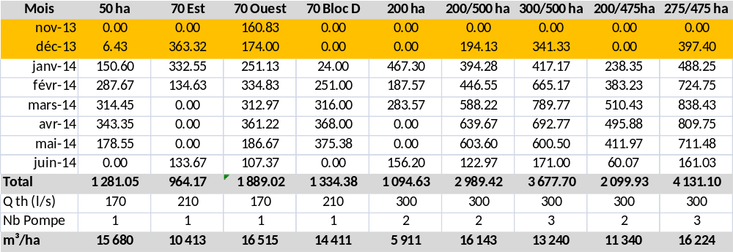
Note :
- Les débits théoriques (Qth) des OUEAs des motopompes ont été estimés à 170 l/s maximum.
- Les mois avec des données incomplètes sont surlignés en jaune
Pour certains périmètres, les données fournies sont partielles. Les consommations en eau par ha des périmètres du 70 Est et du 200 ha, exclusivement maraichers en saison sèche, ne sont pas valables car la campagne sèche avait démarré au mois d’octobre/novembre avec la coopérative qui n’a fait aucun relevé des heures de pompage durant les premiers mois.
Concernant les périmètres rizicoles (50 ha et 70 Bloc D), les campagnes sèches ont démarré au mois de janvier. L’OUEA du 70 Bloc D a commencé à remplir correctement son cahier à partir de la fin du mois de janvier, ce qui explique le faible nombre d’heures de fonctionnement de la station durant ce mois.
Tableau 2 : récapitulatif des heures de pompages du les nouveaux périmètres
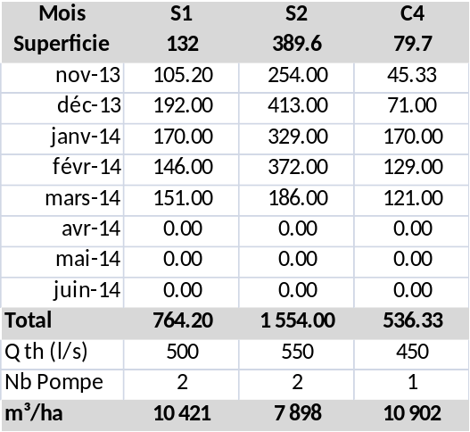
Comme indiqué dans les livrables 7.1 et 7.2, les OUEA tiennent à jour et correctement leurs cahiers de suivi des stations de pompage depuis le mois de janvier 2014 (les mois de novembre et décembre sont surlignés car données à prendre avec précautions). La plupart des OUEA ont rempli les cahiers et fourni les données attendues, conformément aux attentes. Ces données donnent des résultats cohérents avec celles d’une consommation en saison sèche.
Par la suite, il faudra vérifier que ces cahiers continuent à être suivis par les OUEAs.

L’efficience de l’irrigation
Il est difficile à ce stade d’estimer réellement l’efficience de l’irrigation. Les indicateurs fournis pour chaque périmètre nécessitent des informations complémentaires qui ne sont pas encore disponibles pour évaluer la pertinence de cet indicateur.
- Débit des pompes : nous avons effectué des mesures simplifiées des débits des pompes (méthode du flotteur avec des bouteilles d’eau lestées) qui ont le mérite de confirmer la vétusté des stations de pompage. Cependant, nous n’avons pas pu effectuer de mesures sur les périmètres du 70 Est et 200 ha car la campagne d’irrigation était terminée lors des mesures en mars.
- Heures de pompages : cette information a commencé à être collectée par les OUEAs en décembre 2013, mais elles sont fiables pour toutes les OUEAs à partir de janvier 2014. Le problème est que la saison sèche a démarré pour la majorité des anciens périmètres en octobre sous la responsabilité des Coopératives. Il faut rappeler que c’est la première fois depuis la création de ces périmètres que nous disposons de données fiables sur les heures de fonctionnement des stations de pompage.
- Production agricole : Les récoltes viennent de s’achever et nous ne disposons pas encore d’informations sur la production des périmètres et par conséquent des rendements. Ces données sont collectées par la DAPVA et devraient être disponible dans les prochains mois. Elles sont utiles, en ce sens, pour vérifier que les efficiences du réseau sont accompagnées d’une production correcte des périmètres. Par exemple, si on obtient une efficience de 0.8 (Rapport BEC/consommation eau) sur un périmètre exclusivement rizicole et que le rendement moyen du riz est de 2-3 tonnes/ha, on peut conclure que les besoins en eaux n’ont pas été suffisants pourvus et qu’il y a des pertes importantes sur le réseau. A l’inverse, un rendement supérieur à 5 tonnes/ha permettrait de confirmer une utilisation efficiente du réseau d’irrigation.
Les tableaux suivants reprennent les mesures de l’efficience pour tous les périmètres pour des débits théoriques et débits mesurés.
Tableau 3 : Efficience des périmètres
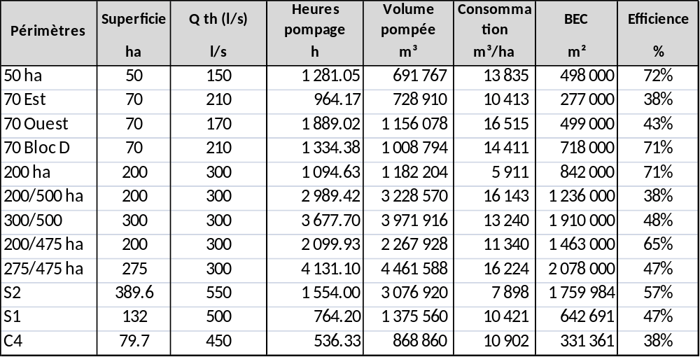
Il n’est pas pertinent à ce stade d’utiliser cet indicateur pour mesurer la performance des périmètres car les données ne sont pas suffisamment fiables et nous ne disposons pas encore de données sur les productions agricoles des périmètres qui permettraient de confirmer les résultats.
La mesure de l’efficience doit être réalisée sur plusieurs campagnes pour voir son évolution sur un même périmètre, mais ne pas être utilisé pour des comparaisons entre différents périmètres car trop de facteurs non maitrisables entre en ligne de compte dans les calculs (type de sols, débit réel de pompage, pertes sur les réseaux, longueur des canaux, etc.).
Et il serait utile de continuer les mesures de débits sur les anciens périmètres, une fois les nouvelles stations de pompages installées afin de vérifier les nouveaux volumes pompés.
Quant aux calculs des besoins en eau (cfr livrables 7.1 et 7.2), ils ont été effectués par AD7 sur base des calendriers agricoles élaborés avec les OUEAs. Pour les campagnes suivantes, ces calculs devont être faits par le CATG car les membres des OUEAs ne sont pas en mesure d’effectuer ces calculs. Le consultant AD7 mettra à disposition du CATG le simulateur élaboré durant la phase d’appui/suivi des OUEAs.

Respect des règles l’exploitation des périmètres
Les règles d’exploitation des périmètres sont détaillées dans les livrables 7.1 et 7.2. Elles consistent à respecter les consignes de remplissage des canaux (d'abord le canal primaire puis le canal secondaire) et d’ouverture/fermeture des modules à masques.
A l’exception du 200 ha, elles sont bien appliquées sur la majorité des périmètres et d’après les informations recueillies auprès des usagers confirment les impacts positifs sur la gestion de l’eau : « maintenant avec l’application de ces règles, nous pouvons irriguer sans problème nos parcelles situées en fin de canaux tertiaires, ce n’était pas le cas avant l’application de ces règles ».
Il est vrai que cette appréciation n’est pas nécessairement représentative, puisqu’elle ne provient pas d’une enquête réalisée dans ce sens. Cependant l’appréciation de ces usagers révèle une amélioration de la gestion, une exploitation plus « équitable » du réseau et un entretien correct des périmètres.
Il faudra suivre ce critère qui semble évident et qui pourra être confirmé par des enquêtes de satisfaction auprès des usagers réalisées par le CATG ou par un prestataire de service externe après le COMPACT.

Elaboration des plans O&M
L’élaboration des plans O&M consiste à (i) réaliser les inspections des périmètres, (ii) identifier les travaux prioritaires et leurs coûts ; (iii) programmer les travaux d’entretien et (iv) réaliser les travaux d’entretien.
Durant toute la phase d’appui/suivi, les OUEAs ont été appuyée par l’équipe de AD7 pour élaborer leur plan O&M.
Elles ont dans un premier temps réalisé les inspections de leur périmètre et identifié les travaux prioritaires. Les dates d’inspections sont reprises dans les tableaux suivant.
Dans un deuxième temps, elles ont élaboré le budget O&M et identifié les travaux prioritaires avant la prochaine campagne et reporté certains travaux en fonction de la disponibilité des fonds. Notons que pour les anciens périmètres, les travaux de réhabilitation du réseau d’irrigation et de drainage n’ont toujours pas été réalisés par l’AMVS. Certains des travaux urgents identifiés par les OUEAs sont à prendre en compte dans les travaux de réhabilitation des périmètres.
Ensuite elles ont élaboré les calendriers d’entretien à réaliser avant la campagne humide 2014.
Suite à ces inspections, les OUEAs ont élaboré les budgets des travaux d’entretien des anciens périmètres avec l’appui de AD7 durant le mois d’avril 2014. Pour les nouveaux périmètres, les OUEAs ont valorisé la main d’œuvre nécessaire pour les travaux d’entretien communautaires et transmis le budget à l’opérateur eau.

Entretien des périmètres irrigués (% réalisé)
Ce critère permet d’estimer le taux d’entretien des périmètres irrigués réalisés par les OUEAs durant la campagne sèche 2013-2014.
L’avancement total des travaux d’entretien sont respectivement de 60.4 % et 97.1 % sur les anciens et nouveaux périmètres avec des taux respectifs pour l’entretien des canaux 81 % et 97 % et des drains de 40 % et 97 % (cfr Tableau 4).
Sur les nouveaux périmètres, les taux d’avancement élevés s’expliquent par le fait que les campagnes sèches sont terminées depuis le mois de mars et que les travaux ont été réalisés en avril-mai 2014.
Sur les anciens périmètres, le Consultant AD7 a conseillé, au démarrage de la phase d’appui/suivi, aux OUEA de mettre la priorité sur le réseau d’irrigation en saison sèche et le réseau de drainage avant la saison des pluies. Ce qui explique la différence significative entre les deux réseaux car la campagne sèche vient de s’achever et les OUEAs ont démarré les travaux d’entretien du réseau de drainage.
Nous noterons, de nouveau, la faible performance de l’OUEA du 200 ha avec un taux d’avancement globale de 16.7 %. De plus, cette OUEAs a terminé la campagne sèche 2013/2014 en mars 2014 et l’équipe d’AD7 lui a rappelé à plusieurs reprises de réaliser ces travaux avant le démarrage de la saison des pluies.

Taux de participation des membres aux travaux collectis
Durant les travaux d’entretien, les OUEAs avec l’appui des animateurs ont suivi le taux de participation des travaux communautaires sur les réseaux d’irrigation et de drainage. Ce taux de participation est supérieur à 70 % pour 9 OUEA sur 12 et proche de 100 % sur les nouveaux périmètres (Cfr Tableau 4).
Cependant, sur base des bilans financiers des OUEAs, seul l’OUEA du 275/475 ha semble avoir appliqué les sanctions pour la non-participation aux travaux d’entretien collectifs, dont le montant total des pénalités est d’environ 80.000 FCFA qui sera récupérer lors du paiement des redevances.
De nouveau, nous constatons que l’OUEA du 200 ha a le taux de participation le plus faible (45 %).

Tableau 4 : Avancement des travaux d'entretien des réseaux de drainage et d'irrigation des périmètres
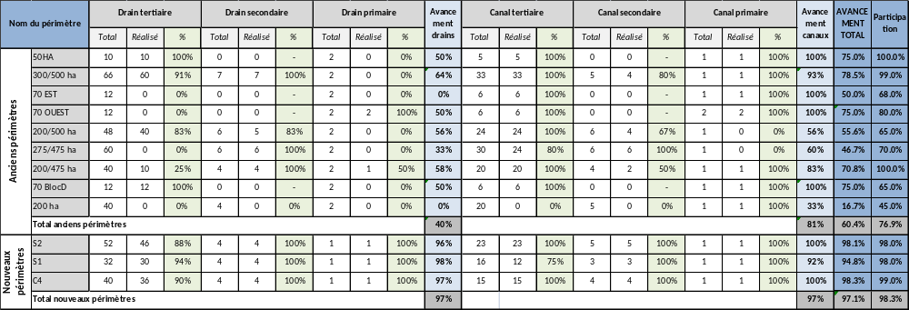

% des femmes dans les bureaux des OUEAs
Ce critère permet de voir l’intégration du genre dans les organes de gestion des OUEA. Les données récoltées peuvent être une situation de référence pour les OUEAs de vallée du Sourou.
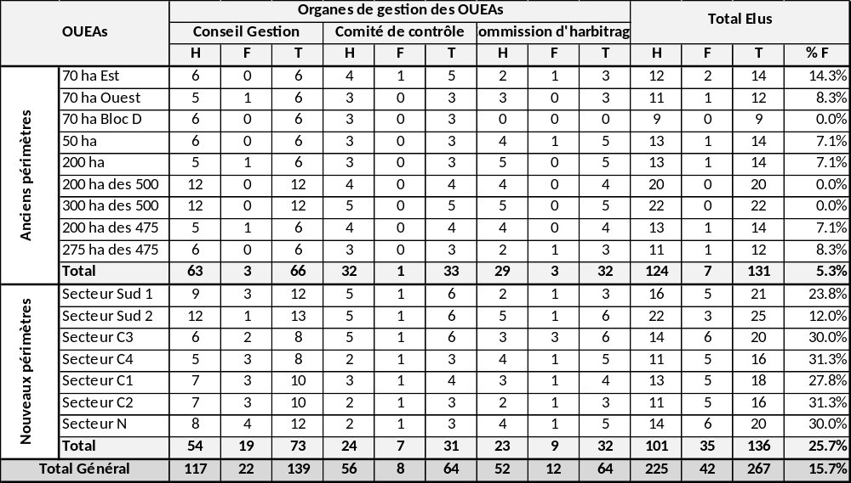
Le taux de femmes élus dans les organes de gestion des OUEA est de 15.7 % avec une différence significative entre les OUEAs du nouveau périmètre de Di (25.7 %) et celles des anciens périmètres (5.3 %).
Par la suite, cet indicateur pourra être évalué chaque année ou à chaque renouvellement des bureaux des OUEAs. Toutefois, il ne faut pas se contenter d’une mesure de cet « indicateur », mais aussi prévoir des enquêtes de satisfaction auprés des femmes membres des bureaux des OUEAs : « A quoi sert d’avoir 50 % des femmes dans les bureaux des OUEAs si elles n’ont pas le droit à la parole ? ». Mieux vaut avoir un nombre restreint de femmes dynamiques et émancipée qui sont respectées par les autres membres que 50 % sans aucune autorité et respect de la part des autres membres.

Nombre d’AG tenue dans l’année
Les AG sont des moments de dialogues entre les organes de gestion de l’OUEA et ses membres. C’est également à ce stade que sont prises les décisions importantes portant sur le fonctionnement de l’OUEA. C’est en ce sens que les budgets de campagne, les plans O&M, les situations financières de fin de campagne et les rapports d’activités, ainsi toute autre décision pouvant d’importance significative pouvant avoir des répercussions sur l’OUEA sont soumis à l’AG pour approbation.
Cet indicateur de performance, dans le cadre des OUEA est très significatif, car toute organisation, qui n’arrive pas à tenir ses rencontres statutaires convenablement n’est pas durable.
Dans le règlement intérieur des OUEA, il est prévu 2 AG par campagne : au démarrage et à la fin de la campagne. Pour des raisons d’ordre pratique, les AG ont été organisées comme suit au niveau de l’ensemble des OUEA :
- Tenue de l’AG de la première campagne agricole de l’OUEA ;
- Tenue de l’AG de fin campagne.
Lors de cette AG de fin de campagne, l’OUEA fait la situation de la campagne qui s’achève et présente aussi le budget et le plan O&M de la campagne à venir.
Tableau 5 : Récapitulatif des AG ordinaires et extraordinaires des anciens périmètres
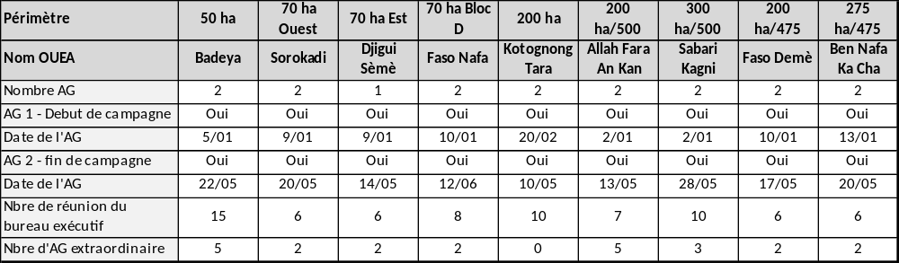
Tableau 5 : Récapitulatif des AG ordinaires et extraordinaires des nouveaux périmètres
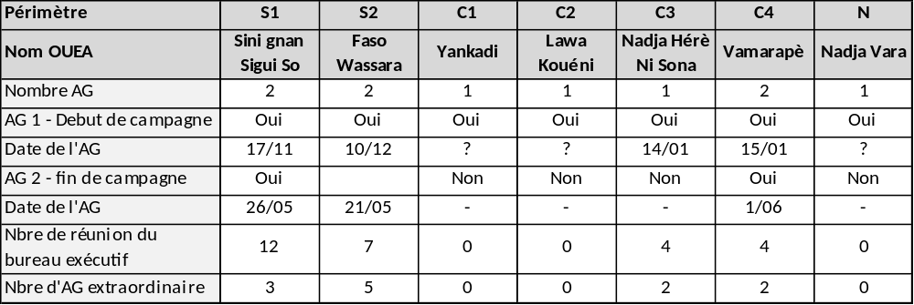
Toutes les OUEAs, que ce soit des anciens comme du nouveau périmètre en activité, ont tenues leurs 2 AG lors de la campagne sèche 2013-2014.
Cette réussite résulte de la motivation des membres des OUEAs et de l’appui d’AD7 qui les a appuyé pour la préparation et l’organisation des AG. Pour la suite, il faudra suivre cet « indicateur » pour contrôler que les OUEAs continuent à tenir leur AG. L’appui sera assuré par le CATG et le suivi de l’indicateur par l’AMVS dans le cadre de son rôle de supervision.

Communication de l’ordre du jour de l’AG à l’avance
Pour permettre une bonne participation des membres à l’AG, l’ordre du jour de chaque AG est communiqué aux participants (délégués ou tous les membres) à l’avance par chaque OUEA.
Pour ce critère, même s’il est observé que les membres sont informés de l’ordre du jour de l’AG, une amélioration reste à apporter sur deux points :
- Certaines OUEA informent leurs membres de l’ordre du jour, deux ou trois jours avant l’AG. Les règlements intérieurs stipulent que l’information et l’ordre du jour doivent être portés aux membres un mois avant.
- pour chaque AG, un dossier contenant des documents à examiner par l’AG doit être transmis à chaque membre.

Nombre d’audit interne des comptes par le comité de contrôle
Ce critère très important et très pertinent pose des difficultés dans sa bonne réalisation au niveau de nombreuses OUEA. Car très souvent les compétences manquent au niveau des membres du comité de contrôle pour réaliser un contrôle de qualité. Ce qui fait que les contrôles réalisés très souvent sont superficiels et ne sont pas suivi de rapport, dû au fait que les membres ne sont pas à mesure de rédiger un rapport. Le contrôle se fait très souvent sous forme de simple questionnement.
Pour les AG de fin campagne sèche 2013/2014, les comités de contrôle des OUEA, ont effectué leur contrôle avec l’appui d’AD7, mais des appuis conséquents restent encore à apporter à ceux qui ont les capacités de conduire cette fonction. Pour certains comités de contrôle, il a été demandé aux OUEA de procéder aux remplacements nécessaires. Mais le problème restera entier dans les OUEA qui ne disposent pas membre à même d’assumer cette fonction.

Préparation du budget annuel à temps
Toutes les OUEA avant d’entamer la campagne, ont préparé et présenté le budget de la campagne à l’AG qui l’a approuvé. Durant la phase d’appui/suivi, on a constaté en avril des difficultés à finaliser le budget de la campagne humide (disponibilité des membres) qui devaient être présenté en AG durant le mois de mai, la campagne humide démarrant en juin. Mais avec les insistances du consultant AD7, la plupart ont tenu leur AG de démarrage de la campagne courant mai. Les OUEA des anciens périmètres ont opté pour les budgets par campagne et non les budgets annuels. Des sensibilisations dans ce sens sont en cours avec les OUEAs.
A ce stade, les OUEA ne sont pas à mesure de préparer leur budget sans assistance. Il leur faudra encore un accompagnement sur cet aspect.

Remise des rapports techniques et financiers à l'AMVS à temps
L’AMVS, dans l’exercice de sa fonction de supervision, doit disposer des rapports et des situations d’exécution financière de fin campagne de chaque OUEA. Pour la campagne sèche 2013/2014 qui s’achève, toutes les OUEA ont transmis à l’AMVS leur rapport et leur situation d’exécution financière approuvés en l’AG.

Taux de recouvrement des redevances
Le taux de recouvrement est un indicateur qui permet d’apprécier la capacité de l’OUEA à faire face à ces dépenses de campagne. Si ce taux de recouvrement se maintient faible sur plusieurs campagnes, la viabilité de l’OUEA est fragilisée. Car elle sera obligée de recourir au crédit bancaire avec des taux très élevés qui ne fera qu’aggraver la situation financière de l’OUEA et sa perte.
Les tableaux suivant présentent la situation des recouvrements des redevances pour les OUEAs des anciens et nouveaux périmètres de Di au 20 juin 2014.
Anciens périmètres
Tableau 6 : situation du recouvrement des redevances des anciens périmètres au 20 juin 2014
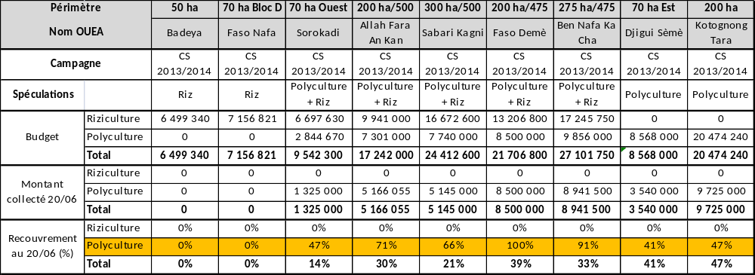
Pour l’interprétation de ces données il faut tenir compte des 3 types de catégories de spéculations sur les anciens périmètres, à savoir (i) exclusivement rizicole, (ii) mixte (polyculture + riziculture) et (iii) exclusivement polyculture.
- Périmètres exclusivement rizicoles (50 ha et 70 ha Bloc D) :
Sur ces périmètres exclusivement rizicoles, avec la fin de la campagne sèche prévue à la fin du mois de juin 2014, la collecte des redevances démarre avec les récoltes, soit à partir du mois de juin. Ce qui explique que les OUEAs ont un taux de recouvrement des redevances nul au 20 juin 2014.
- Périmètres mixte – polyculture et riziculture (70 ha Ouest, 500 ha et 475 ha) :
Sur ces périmètres, les OUEAs (70 Ouest, 200ha/500, 300 ha/500, 200 ha/475 et 275 ha/475), il faut prendre en considération le taux de recouvrement des redevances correspondants à la polyculture. A l’instar des périmètres rizicoles, les redevances des parcelles rizicoles sont collectées à partir du mois de juin. Ces OUEAs, à l’exception de l’OUEA du 70 Ouest, ont un taux de recouvrement supérieur à 66 % et même 91 et 100 % pour les OUEAs du 475 ha.
Le faible taux de 47 % au niveau de l’OUEA du 70 Ouest, 22 ha en polyculture et 48 ha en riz, s’explique par le fait que seules les redevances des producteurs d’oignon ont été collectées à ce jour. La superficie emblavée en oignon représente environ 50 % de la superficie totale de polyculture (22 ha).
- Périmètres exclusivement polyculture (70 ha Est et 200 ha) :
Les taux de recouvrement des redevances de ces deux OUEA, 70 ha Est et 200 ha (exclusivement polyculture) sont faibles, respectivement de 41% et 47%. De surcroit, la campagne sèche 2013/2014 est terminée depuis mars 2014. Malgré les appuis conséquents et l’insistance du consultant AD7 auprès des responsables de ces OUEA, leurs taux de recouvrement demeurent en dessous de la moyenne. Il faut toutefois noter que ces OUEAs n’ont assuré la gestion du périmètre au maximum 3 mois. La campagne sèche a démarré en octobre 2013 avec les coopératives pour s’achever en mars 2014 avec les OUEAs qui ont pris fonction en janvier 2014.
Des efforts restent encore à consentir par les responsables de ces OUEA pour améliorer leurs taux de recouvrement. Quant à l’OUEA du 200 ha, nous tenons à rappeler que depuis les premières activités de création des OUEAs, nous avons connu des difficultés avec cette OUEA qui sont reprises dans les différents livrables spécifiques.
Nouveau périmètre de Di
Pour rappel, les OUEAs du nouveau périmètre de Di bénéficient de l’appui de l’opérateur eau (AD10) pendant deux campagnes agricoles. Et malgré cet appui et la prise en charge des frais O&M par le MCA via l’opérateur Eau, nous avons sensibilisé et appuyé les OUEA à collecter les redevances eau pour constituer un fond de roulement dés qu’elles seront autonomes financièrement, soit après deux campagnes d’appui. A ce jour, seul le secteur S2 a bénéficié de cet appui durant deux campagnes, emblavé à 100 %, et les secteurs de S1 et C4 n’étaient que partiellement mis en valeur durant deux campagnes. Il faut toutefois souligné que les OUEAs de ces 2 secteurs ne sont opérationnelles que depuis novembre 2013 et n’ont donc participé qu’à une seule campagne avec l’appui de AD7.
Tableau 7 : situation du recouvrement des redevances des nouveaux périmètres au 20 juin 2014
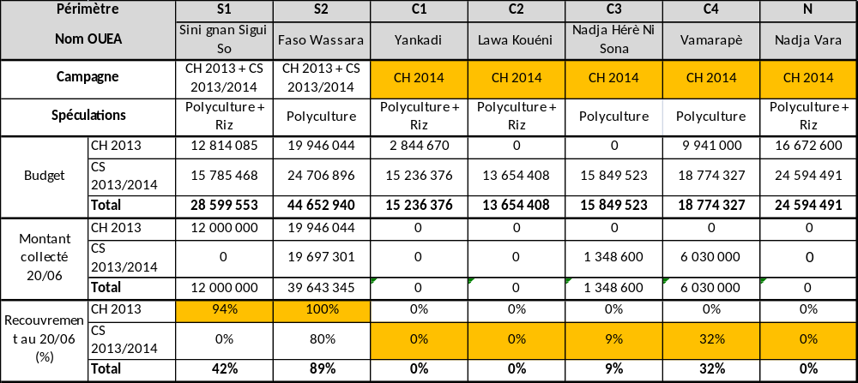
Les taux de recouvrement des deux OUEAs de S1 et S2, respectivement de 94 et 100 % pour la prochaine campagne humide sont très encourageants, même si la totalité de la redevance annuelle n’a pas encore été collectée, bien qu’elle soit de 89 % sur S2. Quant à l’OUEA du secteur S1, elle a fait approuvé en AG que tous les exploitants qui n’ont pas pu emblaver leurs parcelles durant les deux campagnes précédentes (travaux supplémentaires sur les zones rizicoles), mais qui ont reçu une compensation du MCA devront s’acquitter de leurs redevances pour ces deux campagnes.
Nous avons conseillé à ces OUEAs qui élaborent un budget annuel, et non par campagne comme les autres, de collecter par la suite (et si elles le jugent nécessaire) la redevance en deux fois, en fin de campagne sèche et en fin de campagne humide, avec un montant inférieur en fin de campagne humide, entre 30 et 40 % de la redevance annuelle.
Parmi les 4 OUEAs (C1, C2, C3 et Nord) qui ne sont pas encore mis en valeur leur secteur, il est à noté que l’OUEA C3 a déjà collecté des redevances pour un montant de 1.348.600 FCFA, soit 9 % du budget de la campagne humide 2014.

AMVS
Le tableau suivant présente les activités de l’AMVS dans le cadre du nouveau plan O&M en précisant si elles ont été réalisées ou non.
Tableau 8 : Activités de l'AMVS dans le cadre du nouveau plan O&M
N° | Activité | Réalisé | Observations
1 | Mise en place des OUEAs | Non | - L'AMVS souhaitait démarrer la mise en place des OUEAs des autres périmètres du Sourou en avril 2014.  - Il a été recommandé que tous les agents O&M qui n’étaient pas présents lors de la mise en place des OUEAs par AD7 participent à toutes les étapes et séances d la dernière phase de création et formation des OUEAs de C1, C2 et Nord. Deux agents de l’AMVS ont participé de façon assidue aux activités de création et formation des dernières OUEAs de Di.  - Le démarrage de la mise en place des autres OUEAs est prévu au mois de septembre 2014
2 | Supervision du fonctionnement des OUEAs | Oui | - L’AMVS a participé à l’appui aux OUEAs réalisé par AD7 durant la phase d’appui/suivi.  - L’AMVS a appuyé les OUEAs dans les règlements de certains conflits entre OUEA et coopératives.  - L’AMVS est intervenu au début de la mise en place des OUEA pour appuyer les OUEA dans les démarches administratives
3 | Transfert des périmètres aux OUEAs | Oui | - Les contrats de transfert des infrastructures aux OUEA ont été élaborés par l’AMVS avec l’appui de AD7.  - Les contrats de transfert sont signés pour les anciens périmètres.  - L’AMVS doit élaborer et signer les contrats de transferts des secteurs du nouveau périmètre de Di.
4 | Contrôle de la qualité de l’entretien des périmètres par les OUEAs | Non | - L’AMVS n’a pas commencé le contrôle de la qualité de l’entretien des périmètres par les OUEAs  - Ce travail devrait être réalisé dés la fin des prochains travaux d’entretien par les OUEAs  - Utilisation du SIPI…
5 | Exploitation et entretien des infrastructures structurantes | Non | - Aucune activité
Parmi les 5 activités à réaliser par l’AMVS, seules deux ont été réalisées durant cette phase d’appui/suivi, à savoir le transfert des périmètres aux OUEAs et la supervision du fonctionnement des OUEAs.
Cependant, certaines activités sont en cours :
- La mise en place des OUEAs des autres périmètres de la vallée par l’AMVS : L’AMVS compte démarrer le processus dans les prochains mois. A cet effet, les agents de l’AMVS ont participé à toutes les séances de création et de formation des dernières OUEAs (C1, C2 et Nord) de AD7.
- Exploitation et entretien des infrastructures structurantes : la DAIE a élaboré des budgets d’entretien et de réhabilitation des infrastructures structurantes sur la base des études de réhabiltation. Seule l’inspection de la digue de protection et des pistes du périmètre de 500ha a été réalisée à ce jour.
Ce retard dans les acivités de l’AMVS résulte de ressources humaines insuffisantes au niveau de la DAIE d’une part et de la forte sollicitation du personnel actuel de la DAIE à d’autres activités de l’AMVS. Cependant, il est prévu de renforcer le personnel de la DAIE avec (i) l’arrivée des nouveaux agents O&M en charge du suivi des activités d’O&M des OUEA et des infrastructures structurantes et (ii) par la restructuration de la DAIE avec deux services distincts : un service d’exploitation et un service de maintenance.
Notons que toutes les données nécessaires à l’élaboration des contrats d’eau ont été transmises à l’AMVS durant le mois de juin 2014. Les modèles contrats de gestion d’eau ont été revus avec l’AMVS en mars et avril 2014. L’AMVS dispose donc de tous les éléments pour la signature des contrats d’eau avec les OUEAs.

Conclusions et Recommandations
On ne peut pas hiérarchiser les performances des OUEAs par des notations. Cependant, ce qu’on peut conclure, c’est qu’on constate une amélioration considérable des activités O&M dans les périmètres irrigués par les OUEAs, à l’exception de celle du 200 ha. Nous avions déjà signalé à plusieurs reprises les difficultés de ces OUEA dés sa création.
Nous avons constaté aussi une meilleure organisation et gestion sur les petits périmètres (50, 70 Ouest, 70 Est et 70 Bloc D) qui se justifie par leur cohésion sociale. Il est vrai que ces OUEA ont montré un fort engagement et disponibilité durant la phase d’appui/suivi. Les OUEAs des grands périmètres (475 ha et 500 ha) ont aussi démontré une bonne organisation, mais elles ont encore quelques difficultés à s’affirmer vis-à-vis de ces membres. Il est fort probable que ce problème sera résolu après quelques campagnes si les bureaux prouvent leur efficacité et leur rigueur dans la gestion de l’O&M des périmètres irrigués.
Le seul critère (ou indicateur) quantifiable pour l’évaluation des performances en O&M des OUEAs, l’Efficience de l’irrigation, est très critiquable sur son utilisation pour comparer des périmètres. Comme indiqué dans le chapitre 4.2.2, de nombreux autres facteurs influencent fortement cet indicateur qu’il faut utiliser avec précaution. Comment expliquer que les secteurs S1 et C4 du nouveau périmètre de Di, dont la gestion a été confié à un opérateur professionnel avec du personnel qualifié, ont une efficience inférieure à 50 % (47 et 41 %) pour la campagne sèche 2013-2014 ? Doit-on conclure à première vue que cet opérateur a mal gérer ces secteurs ? Non, car les arguments de l’opérateur eau sont pertinents (taux d’emblavure faible et période de semis allongée, surtout sur le C4, qui ne maximise pas l’utilisation de l’eau). Il en va de même pour les anciens périmètres, où de plus, les infrastructures sont en mauvais état. Nous insistons encore sur le fait que cet indicateur est intéressant à mesurer mais qu’il faut prendre un maximum de précautions pour son interprétation. Il peut, à la rigueur, être utilisé pour des comparaisons entre différentes campagnes sur un même périmètre mais surtout pas pour une comparaison entre différents périmètres.
N’oublions pas qu’un périmètre est un aménagement « vivant » qui repose sur 5 capitaux fondamentaux, à savoir : (i) le capital physique (infrastructures et terres), (ii) le capital humain (les usagers), (iii) le capital financier (fonds fiduciaires, disponibilité des crédits), (iv) capital social (OUEAs, coopératives, AMVS, etc.) et (v) le capital environnemental (gestion saine des ressources naturelles). Le succès d’un périmètre repose sur la combinaison et l’intégration fructueuse de ces cinq facteurs complémentaires, l’absence ou le niveau insuffisant de l’un d’entre - eux risquant de compromettre l’ensemble de l’édifice.
A titre d’exemple :
- Se préoccuper exclusivement du « capital physique » (infrastructures : aménagements hydro-agricoles) sans se préoccuper de la gestion des périmètres et de l’organisation des producteurs (« capital social ») aboutira inéluctablement à un mauvais entretien des périmètres et leur dégradation rapide,
- Ne pas s’impliquer dans les aspects financiers conduirait à une intensification insuffisante des systèmes de production, la disponibilité et gestion des fonds fiduciaires étant une condition de l’intensification (achat d’intrants agricoles) sans laquelle les revenus agricoles ne permettront pas aux producteurs de faire face aux frais de fonctionnement et d’entretien des périmètres.

OUEAs
L’accompagnement des OUEAs
En premier lieu, il faut noter que les bonnes performances constatées au niveau des OUEAs résultent la motivation des membres des bureaux de gestion des OUEAs et de l’appui de proximité du Consultant AD7 durant cette campagne 2013-2014. Sans cet appui, les bureaux n’auraient pas pu atteindre ces résultats, raison pour laquelle un accompagnement des OUEAs doit se poursuivre pendant 2 ans.
L’objectif est de fournir un encadrement (sous forme de formation-action « apprendre en faisant ») et un accompagnement pendant les premières années de mise en service des nouveaux périmètres avant leur transfert aux OUEAs. Durant cette période, la structure en charge de l’accompagnement appuiera également les activités du CATG, qui sera à terme pris en charge intégralement par les OUEAs. L’objectif à atteindre est la professionnalisation de la fonction de la gestion de l’eau et des infrastructures des périmètres irrigués.
Cet accompagnement pourra se faire, soit via une assistance technique spécifique ou par l’intermédiaire du CATG en lui attribuant des tâches supplémentaires à son mandat.
La mission d’accompagnement inclut :
- L’information des producteurs sur l’organisation et les règles de l’O&M
- L’accompagnement des membres du bureau dans le respect des dispositions statutaires et à promouvoir la bonne gouvernance : transparence dans la gestion, bonne coordination et planification avec le personnel et communication et information avec les membres et les partenaires
- La préparation et la mise en œuvre du plan O&M sur les nouveaux périmètres tel qu’il est décrit dans le livrable 3.3 du Consultant AD7.
- L’appui à la gestion financière de l’O&M et la collecte des redevances
- Le suivi de l’application de sanctions pour infraction aux règles de l’O&M avec le cas échéant l’appui du Préfet de Di.
- L’appui dans la résolution des conflits sur l’eau entre producteurs avec l’appui du Comité de gestion de l’OUEA une fois celui-ci installé.
- La formation-action « apprendre en faisant » des responsables des OUEAs, des producteurs et du CATG en les associant à chaque étape de mise en œuvre du plan O&M : Elaboration du plan O&M et budget, exécution et suivi du plan O&M, production des rapports d’activité et financiers.
- L’interprétation des indicateurs de suivi-évaluation de l’O&M pour décider d’action visant l’amélioration de la performance de l’O&M. Les indicateurs sont renseignés par l’AMVS avec l’appui du Consultant AD7).
Cet accompagnement pourra être différent en fonction de chaque type d’OUEA :
- Suivi « léger » des OUEA des anciens périmètres – un appui/suivi supplémentaire complet durant 2 campagnes suivi d’un appui à la carte avec des missions de supervision/contrôle tous les mois et mise à niveau éventuels.
- Appui des OUEAs des nouveaux périmètres ayant déjà reçu un appui d’AD7 – prévoir un appui/suivi complet durant 3 campagnes supplémentaires.
- Appuis plus « lourd » des OUEAs des nouveaux périmètres n’ayant pas encore exploité leur secteur – prévoir un appui/suivi complet sur 4 campagnes.
La réhabilitation des périmètres et des stations de pompage des anciens périmètres
C’est une des premières difficultés à laquelle il faudra trouver une solution dans les meilleurs délais. A ce jour, la plupart des OUEA ont déjà fait la part de l’entretien qui leur revient. Même si la totalité des entretiens revenant aux OUEA n’est pas faite dès cette campagne, qui est leur première campagne de fonctionnement, on note un travail remarquable réalisé, qui tranche déjà avec la gestion coopérative. Mais il reste l’entretien des infrastructures structurantes, telles que les drains de garde et les chenaux. Si ces infrastructures structurantes, surtout les drains de garde ne sont pas convenablement entretenus, les efforts déployés par les OUEA, resteront vains. A l’entretien des infrastructures structurantes, s’ajoute la réhabilitation des stations de pompage des anciens périmètres qui sont en mauvais état et engendre des frais d’entretien élevés et des arrêts fréquents avec des risques de pertes de récoltes.
Rappel de l’offre technique du consultant AD7 – août 2010.
Etat physique des anciens périmètres irrigués :
Il est très largement reconnu qu’une des causes les plus fréquentes des échecs des projets de transfert de gestion des périmètres irrigués à des AUE est le mauvais état physique des périmètres transférés. Le consultant recommande d’associer le transfert de gestion aux AUE aux travaux de réhabilitation jugés nécessaires. Pendant la phase 2 (diagnostique) de la mission le consultant fera un état des lieux des périmètres anciens et estimera la nature et les coûts des travaux de réhabilitation à entreprendre. Il est difficile de lancer une dynamique des AUE sur des périmètres en mauvais état.
L’analphabétisme
Nous revenons sur cette difficulté que nous avons notée depuis les premières formations des OUEA et qui s’est confirmé dans la difficulté de certains membres des bureaux des OUEAs à effectuer leurs tâches.
Au démarrage des activités de création des OUEA, nous avons essayé de faire un état des lieux par rapport à la situation de scolarisation et d’alphabétisation des exploitants. Une situation établie par les animateurs sur la base des déclarations des exploitants faisait ressortir un taux d’alphabétisation de 7,4% et un taux de scolarisation de 18,8%. Ces taux faibles présageaient déjà des difficultés auxquelles les OUEA seront confrontées. En effet lors des formations, il a été constaté que la plupart de ceux qui se sont déclarés alphabétisés ou lettrés savaient à peine écrire leur nom. Malgré les insistances du consultant auprès des OUEA, pour que certains postes soient occupés par les membres scolarisés ou alphabétisés tels que le poste de trésorier, de secrétaire et les membres du comité de contrôle, cela n’a pas été suivi par certaines OUEA.
Cette situation pourrait porter un coup à l’alternance au sein des OUEA et aussi entraver la gestion transparente. Les peu de personnes lettrées sont majoritairement des hommes à tout faire.
Cette difficulté est commune aux anciens et nouveaux périmètres de Dî.
Il est donc urgent de Mener des campagnes d’alphabétisation fonctionnelle au profit des membres des OUEA et notamment des femmes dont le taux d’analphabétisation est le plus élevé. L’alphabétisation des femmes leur permettra une plus grande représentativité à des postes clés des organes de gestion des OUEAs.
Notons que certains membres des bureaux des OUEAs analphabètes ou faiblement instruits, notamment des trésoriers et secrétaires, sont maintenant conscients de la nécessité d’être alphabétisés. Et certains ont déjà pris l’initiative de suivre des cours du soir pour être en mesure d’assurer leurs tâches.

La mise en place d’un CATG
Le CATG et l’assistance technique aux OUEAs des nouveaux périmètres sont de nature différente. La mission du CATG, prestataire de service des OUEAs, est de fournir, après transfert des périmètres et de manière pérenne, des appuis et conseils aux OUEAs pour la gestion des périmètres : gouvernance de l’association, comptabilité, bilans financiers, montant et collecte de la redevance, planning des campagnes d’irrigation, détermination des besoins en eaux, contrat rapports de campagne, etc.
Le CATG aurait du être opérationnel dés les formations des OUEAs ou au plus tard au mois de novembre 2013 lors du démarrage de la phase d’appui/suivi des OUEAs. Ceci afin de travailler en étroite collaboration avec le consultant AD7 qui l’accompagnera dans l’appropriation, l’exploitation et le développement des outils élaborés dans le cadre de la nouvelle stratégie O&M. Il est regrettable que la contractualisation n’est pas pu être réalisée avant la fin du Compact.
Comme indiqué ci-dessus, le CATG n’est pas une mission d’assistance technique. Toutefois, sa mission pourrait être revue si le MCA envisageait que le même Consultant soit également la structure d’assistance technique des nouveaux périmètres. Dans ce cas il faudrait étoffer en conséquence les moyens humains et logistiques du CATG.
Mise en place d’une fédération des OUEAs
A terme, une fédération des OUEAS devrait être crée au niveau de la vallée du Sourou pour d’une part mutualiser les coûts du CATG et d’autre part leur permettre de constituer une structure forte dans le contexte de l’irrigation au Burkina. Cette fédération doit être une volonté des OUEAs existantes et doit être accompagné par les autorités compétentes de l’Etat, notamment l’AMVS qui assurera la mise en place des autres OUEAs des anciens périmètres.
Exploitation et entretien des stations de pompage des nouveaux périmètres
Il est urgent de mettre en place un « corps de métiers » d’électromécaniciens professionnel dans la vallée du Sourou pour assurer l’exploitation et l’entretien des stations de pompages. Nous avions recommandé en janvier 2012 une formation de 2 mois dans le centre technique de Bobo-dioulasso destinée à une dizaine de mécaniciens/électromécaniciens de la vallée du Sourou. Cette recommandation n’a pas eu de suite et sans personnel qualifié pour entretenir ces stations, la pérennité des périmètres est en danger.

AMVS
Implication de l’AMVS dans son rôle de supervision des OUEAs
Réalisation par l’AMVS de l’entretien des infrastructures structurantes
Jusqu’à ce jour, l’AMVS n’a réalisé aucun entretien des infrastructures structurantes, ce qui est un problème pour la pérennité des infrastructures structurantes mais aussi (et surtout) pour la pérennité des OUEAs. Car comment peut-on exiger des OUEAs l’entretien des infrastructures de leur aire de service si ce travail n’est pas efféctué en amont par l’AMVS sur les infrastructures structurantes.
Notons à ce sujet que les OUEAs du périmètre de 500 ha (ancien périmètre) ont effectué quelques interventions d’entretien sur la digue de protection, infrastructure structurante sous tutelle de l’AMVS. Egalement, les OUEAs du 475 ha envisagent de mobiliser de la main d’œuvre pour curer et désherber leurs chenaux en fin de campagne humide 2014.
Il est donc urgent que l’AMVS confirme et communique son plan d’entretien auprès des OUEAs et s’engage à réaliser rapidement les travaux d’entretien des infrastructures structurantes. Il en va de la crédibilité de l’AMVS vis-à-vis des OUEAs et de la pérnnité des OUEAs à moyen terme.

Rôles et responsabilités de l’AMVS effectifs :
Les rôles et responsabilités de l’AMVS sont clairement définis dans le plan O&M (livrable 3.3) et reprises au chapitre 4.2. Durant cette phase d’appui/suivi, une des contraintes était la disponibilité du personnel de l’AMVS qui n’a pas permis de réalisé toutes ses tâches.
Il est impératif que l’AMVS recrute le personnel nécessaire pour assurer ses rôles et responsabilités dans la mise en œuvre du nouveau plan O&M.
Pour la mise en œuvre du suivi des contrats d’eau et notamment pour la bonne exécution et élaboration des annexes, un travail important est à mener en collaboration entre les services agricoles (DAPVA si ils sont conservés au sein de l’AMVS ou DRAH) et le service entretien et maintenance de la DAIE. Notamment la mise en place de la collecte des données, les planifications des périodes d’entretien ou certaines règles techniques d’exploitation, etc. Et la cohésion interservices est importante et doit être suivie de prêt par la hiérarchie.
Concernant les contrats de transfert, il est à déplorer que l’annexe 3 relative aux réhabilitations des périmètres impute une partie importante des coûts de réhabilitation aux OUEAs. Le Consultant AD7 avait recommandé à l’AMVS de prendre en charge la totalité de ces réhabilitations qui seraient financé par l’Etat sur fond propre ou via des bailleurs de fonds. Cette annexe peut toujours faire le cas de modifications dans le cadre d’un avenant au contrat de transfert.

